 |  |  | 
 | חברותי | 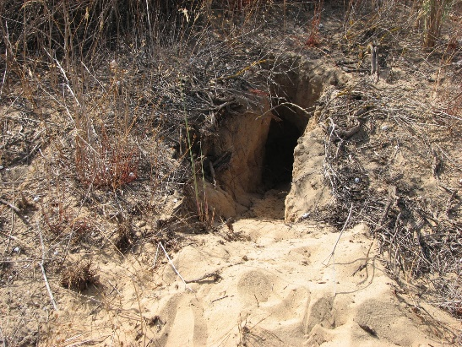 | 


שמש – הגרביל פעיל ביום. שקר (פעיל בלילה. לעיתים כשהריח מלא ממעט לצאת)
בנינים – הגרביל בסכנת הכחדה. אמת (בשל פלישת האדם לשטח אזורי מחיה טבעיים)
חוש ריח – חוש הריח מפותח. אמת (חוש הריח מפותח עוזר לו למצוא זרעים מתחת לאדמה. וגם חוש הראיה מפותחים עניים גדולות עוזר לו להתמצא בחשכה. חוש השמיעה מפותח)
זרעים – הגרביל ניזון רק מזרעים. שקר (ניזון גם מחרקים ומצמחים אחרים)
מטר - הגרביל מתרחק מאוד מהקן על מנת למצוא מזון. שקר (רק מטרים ספורים מהקן)
חברותי – הגרביל הוא בעל חיים חברותי. שקר (הוא חי לבד רק בעונת החיזור נפגש עם נקבה)
מחילה - הגרביל חופר רק פתח אחד למחילה. שקר (לפחות 3 פתחים, עומק המחילה 90-100 ס"מ)
רגליים – רגליו האחוריות של הגרביל גדולות מרגליו הקדמיות. אמת (ברגליו הקדמיות 4 אצבעות וברגליו האחוריות 5 אצבעות)

